2023年保健医（员）上岗培训
网络报名流程

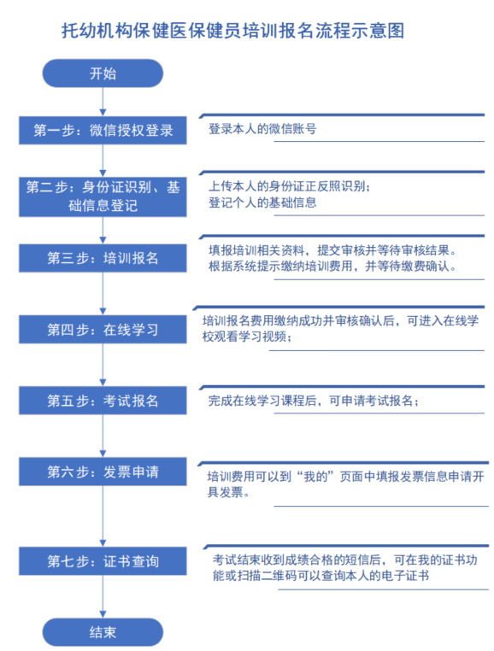

第一步：微信授权登录
- 打开微信识别下图二维码，或小程序中搜索“继教报名系统”
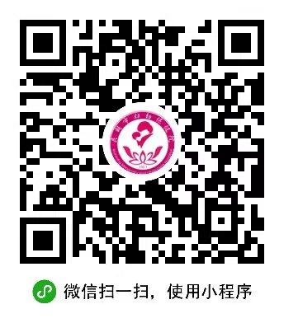
- 进入小程序，点击“授权登录”，注意请登录自己的微信账号报名。
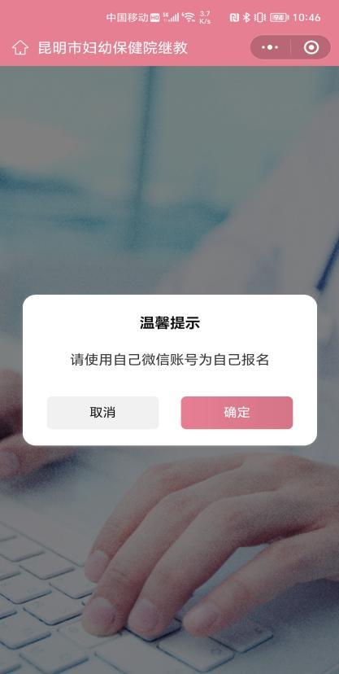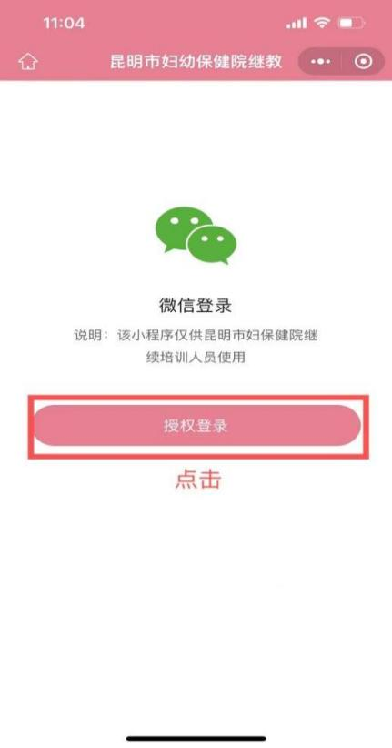

第二步：身份证识别和基础信息登记
1、身份证识别：选择“我的”页面，点击个人信息，进入到学员注册页，点击箭头所指的区域，进行身份证正反面上传，上传的身份证照片必须清晰，否则影响身份信息识别。
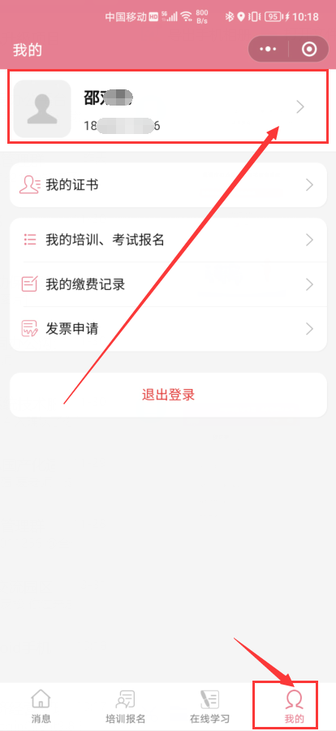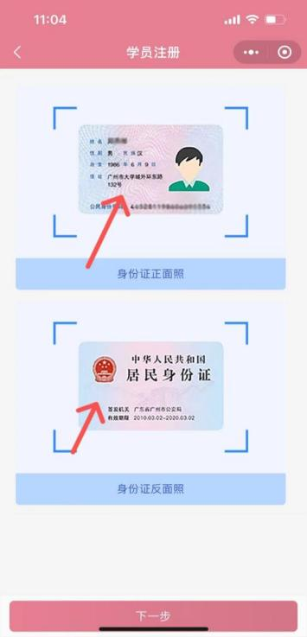
2、基础信息登记：拍照上传后，点击“下一步”→进入到个人信息页面点击“获取手机号”→“单位全称、单位地址”（必填项，请正确填写，否则影响开具发票和上岗证书的显示），填写完毕后，点击“保存”进入到小程序首页。
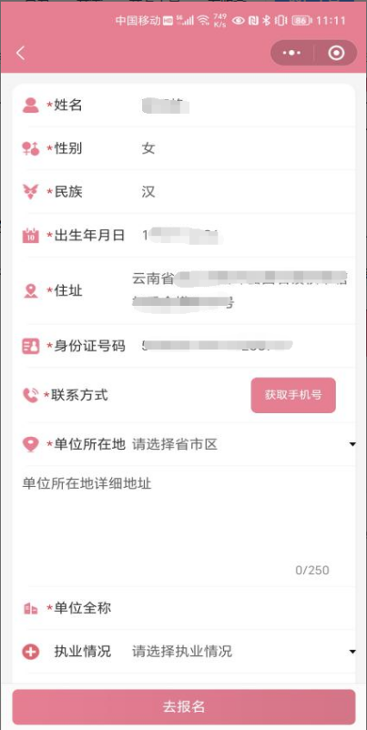
注意：收货地址：邮寄教材使用，请务必填写可收取包裹的地址。
第三步：培训报名
1、培训报名：进入“培训报名”界面，点击“托幼机构保健医/员”→选择“昆明市托幼机构保健医（员）上岗培训班”点击“去报名”。
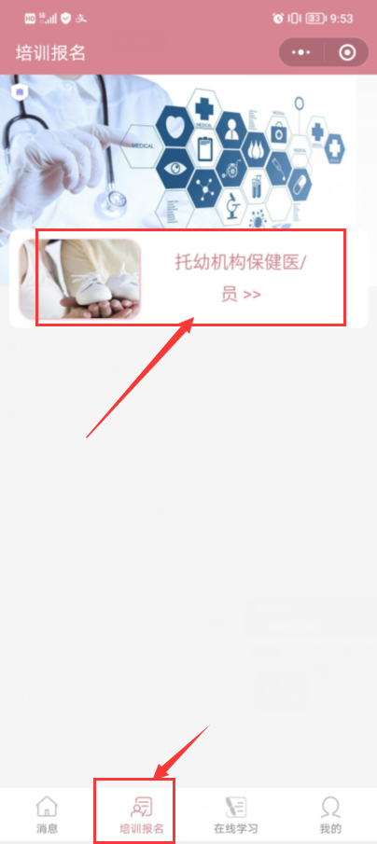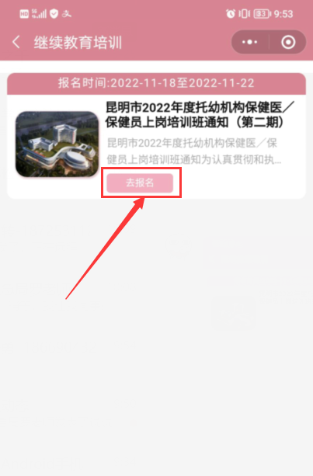
2、进入培训报名页面点击“去报名”→选择“培训类别”
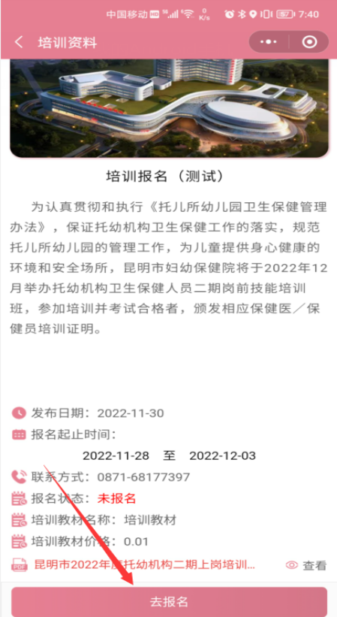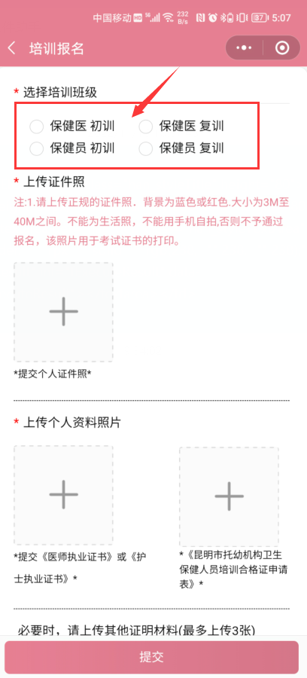
按照页面提示，上传电子证件照。
培训资料上传，依照培训类别的要求，点击箭头处的“＋”上传相关照片。
全部资料上传完毕后，点击“提交”完成报名。
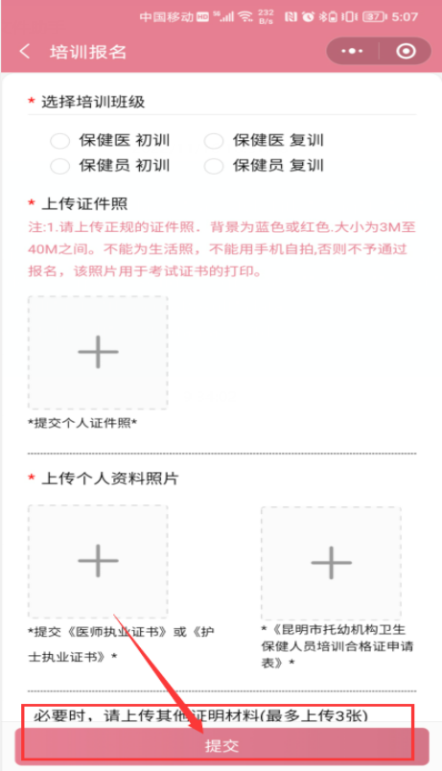

3、培训报名资料提交成功后，考试报名页面中“昆明市托幼机构保健医（员）上岗培训班”处会显示“审核中”，等待1-3个工作日，审核结果将以手机短信方式通知，请注意查收。
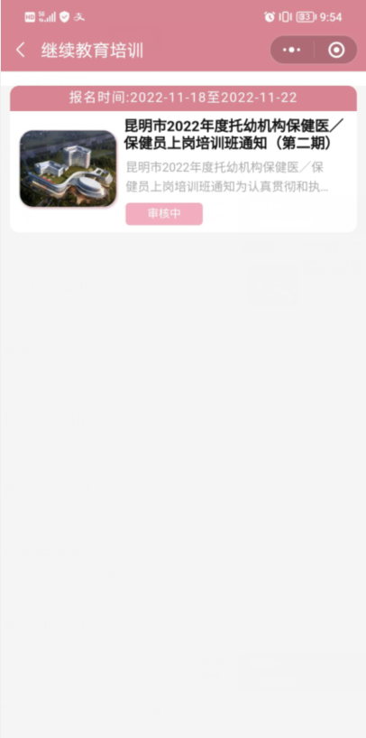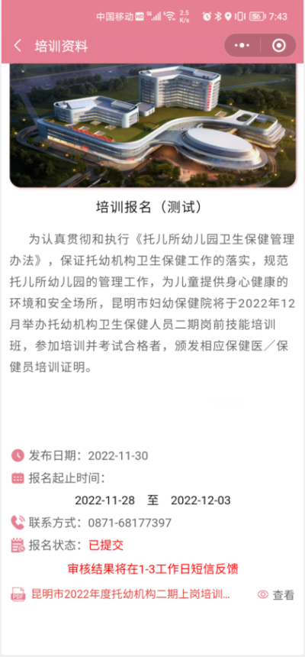

当培训资料审核不通过时，将收到审核不通过的短信提醒，进入小程序考试报名页面中“昆明市托幼机构保健医（员）上岗培训班”处会显示“重新提交”，在资料提交界面中错误图片有红色的方框标注，点击重新上传正确的图片，再点击“提交”按钮。
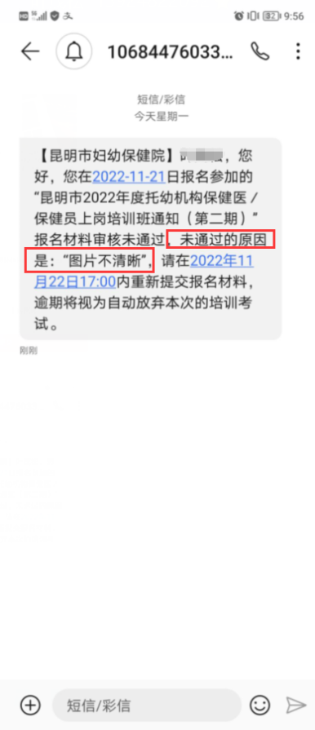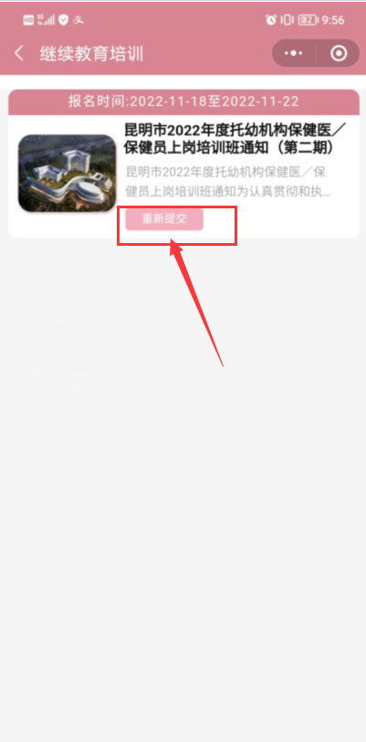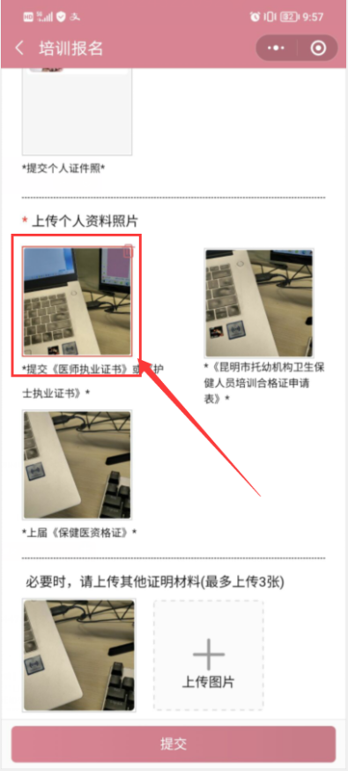

当后台审核人员只修改了培训类型时，将收到审核待确认的短信息提醒，进入小程序考试报名页面中“昆明市托幼机构保健医（员）上岗培训班”处会显示“审核待确认”，在待确认界面会显示修改的培训类型，如认可此修改，点击“认可，去支付”进入缴费界面，如不认此修改，点击“不认可，重新提交培训材料”。
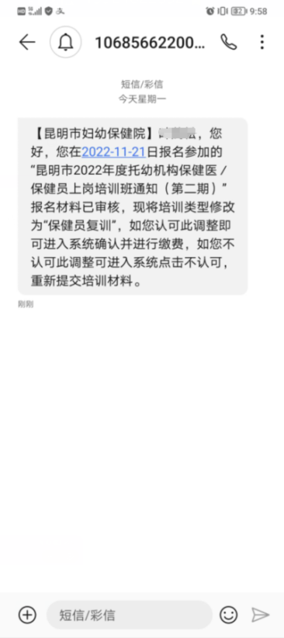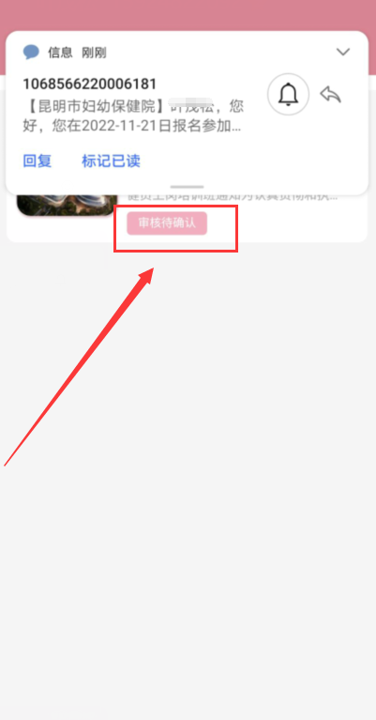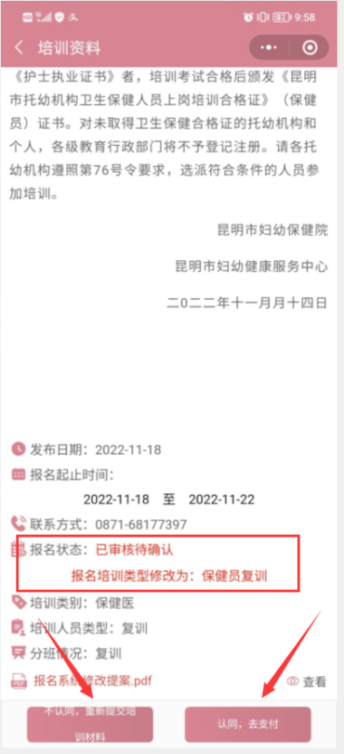

4、在培训资料审核中，当所有报名资料审核通过时，将收到审核通过的短信提醒，进入小程序考试报名页面中“昆明市托幼机构保健医（员）上岗培训班”处会显示“去缴费”，点击进入缴费界面。
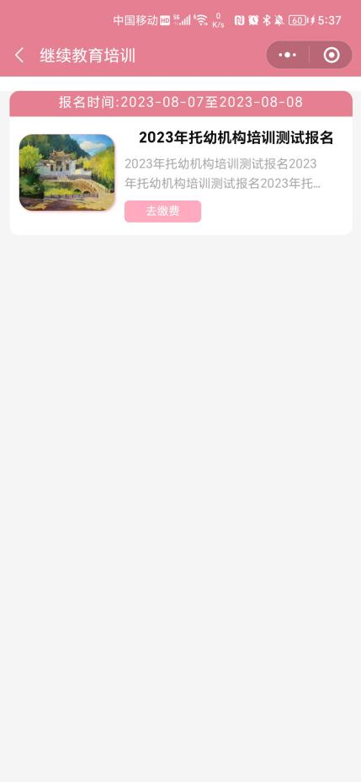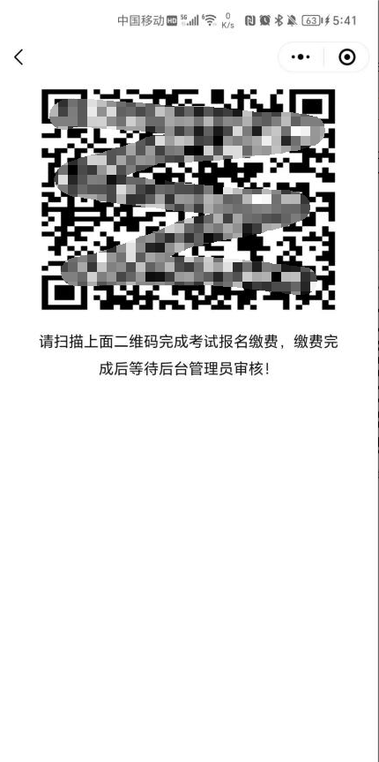
用微信或支付宝扫描上图中的支付二维码，根据提示填写培训人员的姓名、电话、单位等信息，提交并进行支付。支付完成后等待1-3个工作日审核确认后，系统提示缴费成功，即可进入学习页面观看视频。
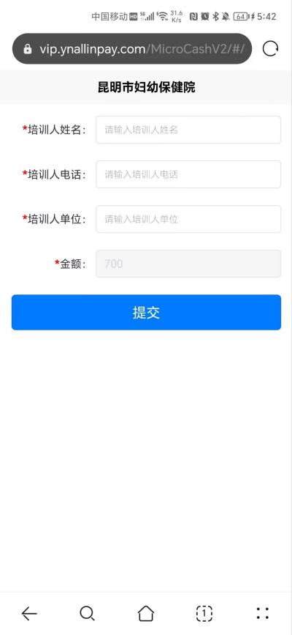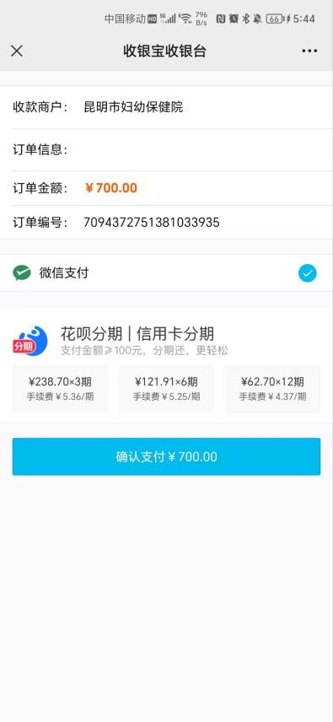

第四步：在线学习和购买教材
1、缴费成功后，点击“在线学习”可看到本期培训的学习课程库，点击“去学习”进入在线学习界面，点击视频可进入播放学习视频。
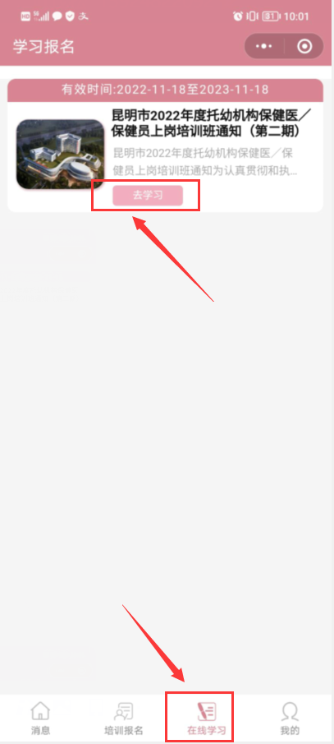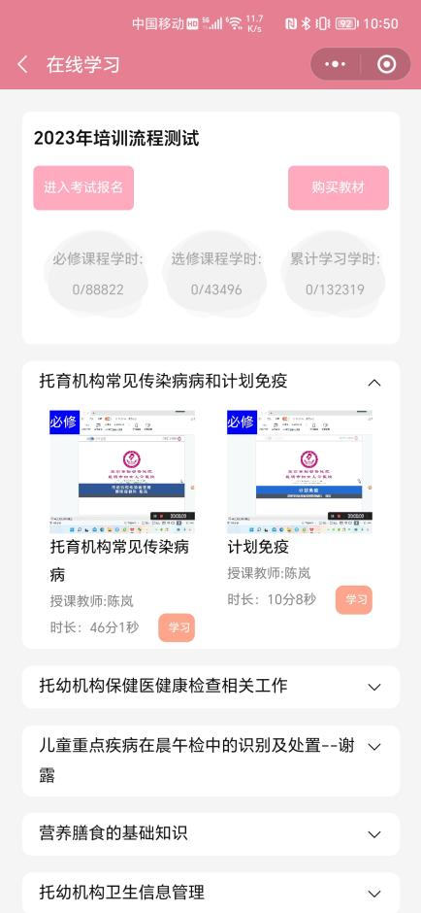

2、视频按章节目录的方式显示，点击“学习”按钮进入课程详情界面，播放视频（可全屏播放）；视频可暂停播放，系统自动记录学习时长，下次进入后从之前暂停的位置继续播放；学习完成后也可以在点击“回顾”重复观看。
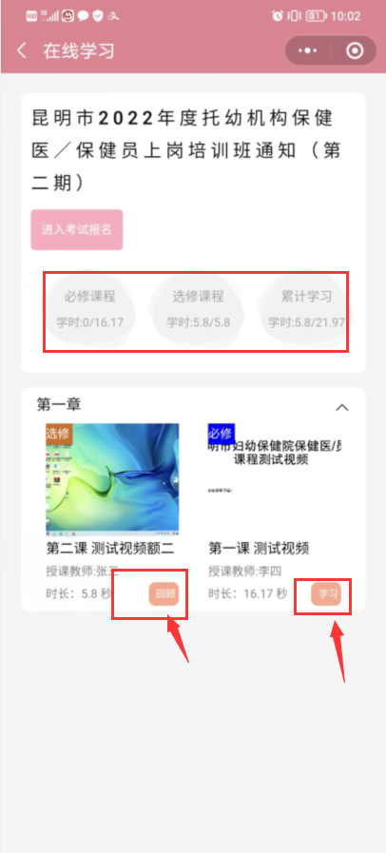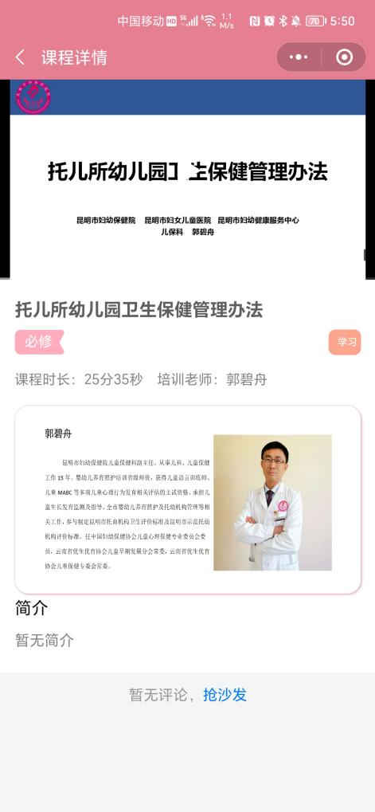
注：(1)在线学习中学习视频有必修课程和选修课程，必修课程要求全部学完；(2)在第一次观看视频时有顺序要求的按顺序观看视频；(3)每个视频都可以发表评论，待后台管理员审核后可以显示并进行回复。

第五步：考试报名
1、当在线学习视频任务未完成时，点击“去报名”，系统会返回在线学习界面，继续完成视频课程的学习。在线学习界面中发布了考试通知后完成视频学习任务的学员，可以点击“进入考试报名”查看考试详情并确认报名。
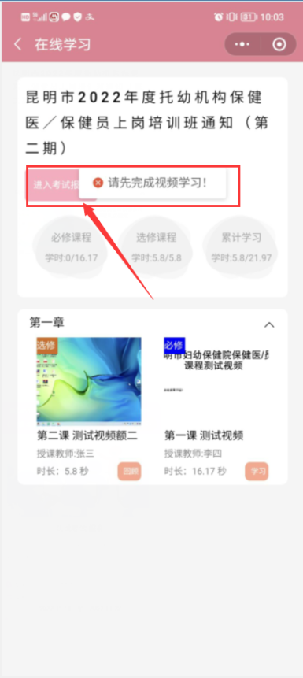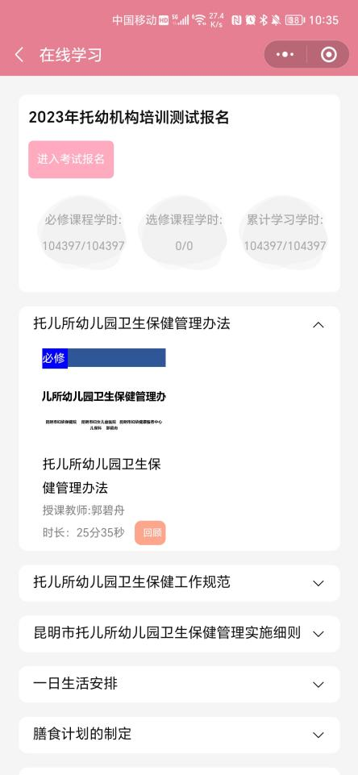

第六步：发票申请
1、开具发票：点击进入“我的”界面，选择“我的缴费记录”查看培训的缴费记录，点击“开具发票”按钮，在开具发票界面中选择发票类型、抬头类型、单位名称、税号、开户银行、电子邮箱等信息进行“提交”。
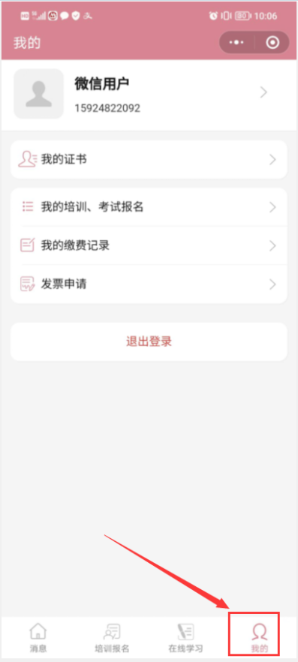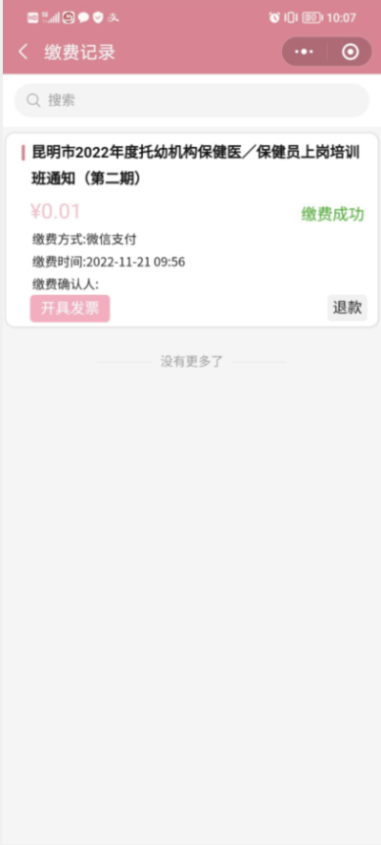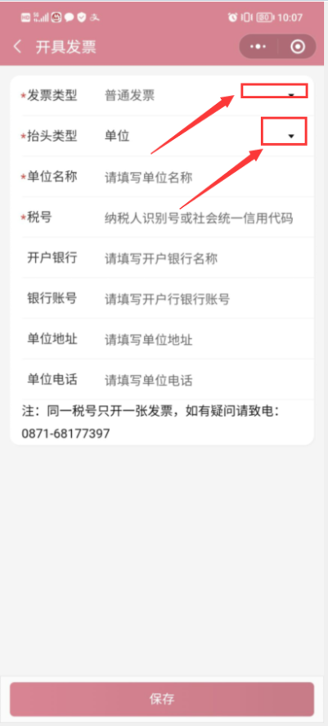
注：同一税号只开一张发票，即同一家单位的参培人员各自提交发票，医院最终开具一张共同的发票。

第七步：证书查询
- 查询证书或成绩：进入“我的”页面，点击“我的证书”进入可查看电子版合格证书。或手机扫描如下二维码，在证书查询页面中输入学号或身份证号码，点击立即提交“立即提交”，可查询自己的电子版合格证书。


